# 机器学习应用实例

## 机器学习流水线

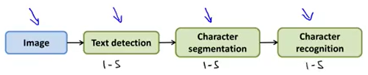

## 2、滑动窗口

监督学习行人图片：

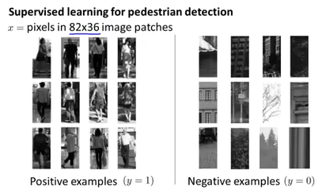

滑动窗口检测：

滑动固定宽高、固定步长的窗口对图片进行行人分类器检测：

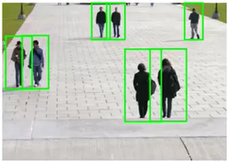

字符识别与行人检测的原理类似。

1. 训练

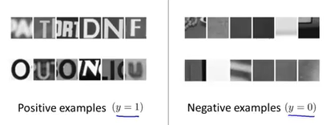

1. 文字检测，根据宽高比来选择文字区域

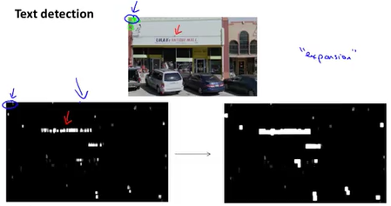

1. 文字分割

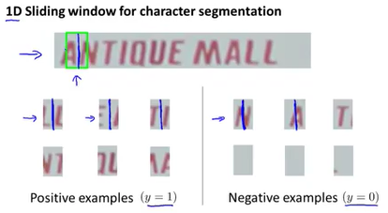

（4）文字识别，与上面步骤同样的思想

## 3、获取大量的数据和人工数据